# Sistema de control para Plataforma robótica

**NOTA: Hay elementos por revisar, modificar y organizar**

Se tiene un robot de 4 ruedas omnidireccional [Moebius](https://www.amazon.com/-/es/Moebius-22-0-lbs-codificador-Raspberry-proyecto/dp/B07VSW8VTB/ref=pd_cart_vw_crc_2_2/131-6708501-8014833?_encoding=UTF8&pd_rd_i=B07VSW8VTB&pd_rd_r=a0f9daf6-0b14-42e4-bfb1-8138329c5db4&pd_rd_w=W0F5Y&pd_rd_wg=OqBov&pf_rd_p=01004c92-8f40-4f1a-bee8-08cb36dccac2&pf_rd_r=1QE1SKMF00YNA90R6SEF&psc=1&refRID=1QE1SKMF00YNA90R6SEF)

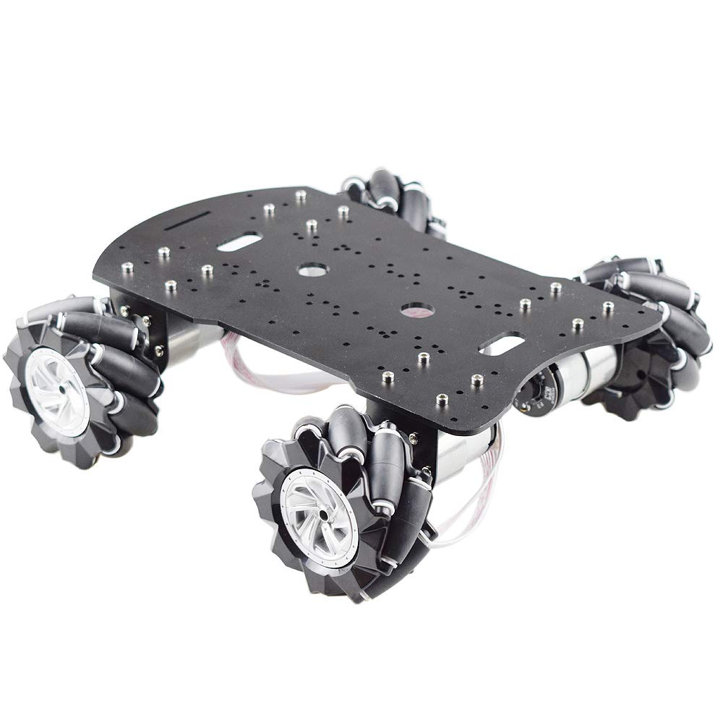

Con un modelo cinemático

$$\left[\begin{matrix}w_{1} \\ w_{2} \\ w_{3} \\ w_{4}\end{matrix}\right]=\frac{1}{r}\left[\begin{matrix}1 & 1 & -(L+l) \\ -1 & 1 & (L+l) \\ -1 & 1 & -(L+l) \\ 1 & 1 & (L+l)\end{matrix}\right]\left[\begin{matrix}V_{x} \\ V_{y} \\ w\end{matrix}\right]$$

Basado en:

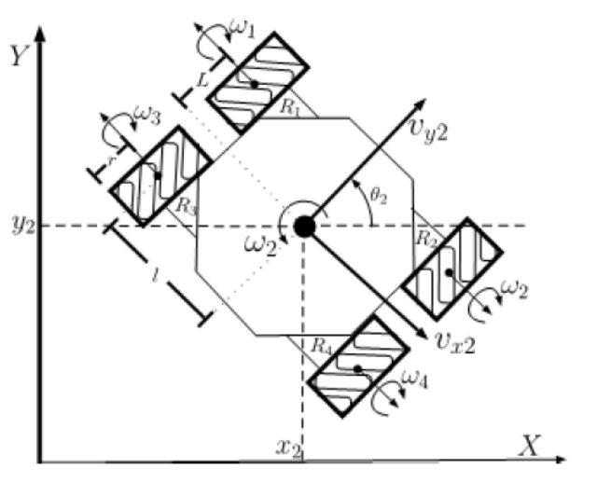

Basado en que las entradas para el modelo cinemático son $V_{x}, V_{y}, w$ se consideran las ecuaciones para obtener estas variables

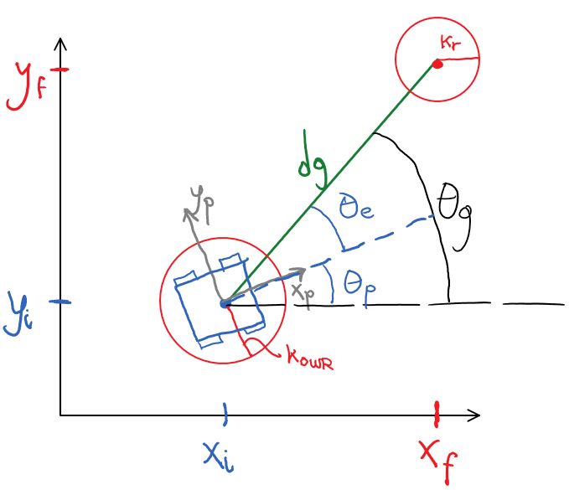

Se tiene el robot en $\left(x_{i}, y_{i}\right)$ con un radio de seguridad $K_{our}$ que quiere llegar al punto $(x_{f},y_{f})$ con radio de seguridad $K_{r}$

$d_{g}$, magnitud de la distancia entre el robot y el punto deseado.

$θ_{g}$, ángulo del punto deseado desde el robot.

$θ_{e}$, ángulo de error, la diferencia entre el ángulo del punto de llegada y el ángulo actual del robot.

$$θ_{e}=θ_{g}-θ_{p}$$

$$V_{xp}=\left\{\begin{matrix}{V_{x}}_{max}\cos{θ_{e}} & , d_{g}>K_{r}+K_{owr} \\ \frac{d_{g}}{K_{r}+K_{owr}}{V_{x}}_{max}\cos{θ_{e}} & , d_{g}<K_{r}+K_{owr} \\ 0 & ,d_{g}<K_{r}\end{matrix}\right.$$

$$V_{yp}=\left\{\begin{matrix}{V_{y}}_{max}\sin{θ_{e}} & , d_{g}>K_{r}+K_{owr} \\ \frac{d_{g}}{K_{r}+K_{owr}}{V_{y}}_{max}\sin{θ_{e}} & , d_{g}<K_{r}+K_{owr} \\ 0 & ,d_{g}<K_{r}\end{matrix}\right.$$

$$w=w_{max}\sin{θ_{e}}$$

$V_{x_{max}}$, velocidad máxima del robot en X

$V_{y_{max}}$, velocidad máxima del robot en Y

$w_{max}$, velocidad angular máxima del robot

Teniendo, $V_{x}, V_{y}, w$, se puede usar el modelo cinemático donde:

$$w_{1}=\frac{V_{x}}{r}+\frac{V_{y}}{r}-\frac{\left(L+l\right)w}{r}$$

$$w_{2}=-\frac{V_{x}}{r}+\frac{V_{y}}{r}+\frac{\left(L+l\right)w}{r}$$

$$w_{3}=-\frac{V_{x}}{r}+\frac{V_{y}}{r}-\frac{\left(L+l\right)w}{r}$$

$$w_{4}=\frac{V_{x}}{r}+\frac{V_{y}}{r}+\frac{\left(L+l\right)w}{r}$$

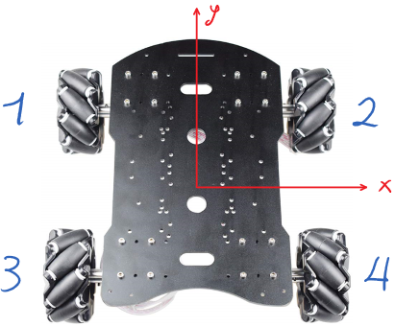

Para realizar la simulación y calcular la nueva posición luego cada paso en un tiempo de simulación determinado

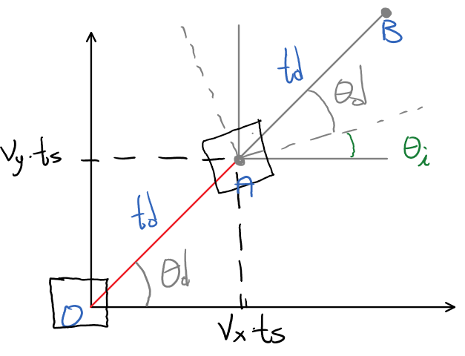

$d_{x}=V_{x}*t_{s}$, desplazamiento en X

$d_{y}=V_{y}*t_{s}$, desplazamiento en Y

$t_{d}=\sqrt{d_{x}^{2}+d_{y}^{2}}$, distancia total recorrida

$θ_{d}=\tan^{-1}{\frac{d_{y}}{d_{x}}}$, ángulo de desplazamiento

$θ_{i}$, ángulo del robot con respecto a la horizontal

Posición inicial O:

$$O=\left[\begin{matrix}x_{i} \\ y_{i} \\ θ_{i}\end{matrix}\right]$$

Posición final A:

$$\left[\begin{matrix}x \\ y \\ w\end{matrix}\right]=\left[\begin{matrix}x_{i}+t_{d}\cos\left(θ_{d}+θ_{i}\right) \\ y_{i}+t_{d}\sin\left(θ_{d}+θ_{i}\right) \\ θ_{i}+wt_{s}\end{matrix}\right]$$

Simulación en Matlab

% Posiciones

posicion_inicial = [0 0]; % [m]

posicion_final = [2 1]; % [m]

t_i = pi/1.5; % Rotación inicial del robot [rad]

% Se obtienen velocidades iniciales a partir de los puntos dados

[Vxp, Vyp, w, t_e] = desplazamiento(xi, yi, t_i, xf, yf);

% Se inicia ciclo

for t=0:ts:3000

% Obtener las velocidades angulares de cada rueda

[w1, w2, w3, w4] = fcn(Vxp, Vyp, w);

% Calcular nueva posición

dx = Vxp*ts; % Distancia recorrida en X

dy = Vyp*ts; % Distancia recorrida en Y

d = sqrt((dx^2)+(dy^2)); % Distancia total recorrida

td = atan(dy/dx); % Angulo del vector de desplazamiento

xi = xi + d*cos(td+t_i); % Nueva posicion X

yi = yi + d*sin(td+t_i); % Nueva posicion Y

t_i = t_i + w*ts; % Nueva posicion angular

end

Simulación sin introducir grados